Міністерство освіти і науки України

Національний університет «Львівська політехніка»

Кафедра систем штучного інтелекту



**Звіт**

про виконання

**Лабораторних та практичних робіт № 7(VNS Practice Work 1. VNS Practice Work 2. VNS Practice Work 3. VNS Practice Work 4)**

***з дисципліни:*** «Мови та парадигми програмування»

***з розділу***: «Епік 7: РОЗРАХУНКОВА РОБОТА

З КУРСУ АЛГОРИТМІЗАЦІЯ ТА ПРОГРАМУВАННЯ. »

***Виконав:***

***Орза Євгеній Сергійович*** групи ШІ-13

### Тема роботи:

VNS Practice Work 1. VNS Practice Work 2. VNS Practice Work 3. VNS Practice Work 4.

### Мета роботи:

Виконання поставлених завдань

### Виконання роботи:

### Завдання №1

1. *Опрацювання завдання та вимог до програм та середовища:*

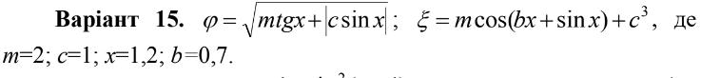

1. *Дизайн та планована оцінка часу виконання завдань:*

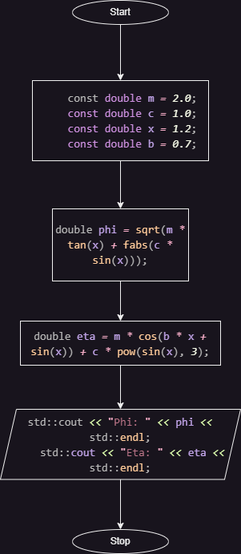

Запланований час для виконання завдання:20 хв

1. *Код програми*

*#include* <iostream>

*#include* <cmath>

int main() {

*// Задані значення параметрів*

    const double m *=* *2.0*;

    const double c *=* *1.0*;

    const double x *=* *1.2*;

    const double b *=* *0.7*;

*// Обчислення значення функції фі*

    double phi *=* sqrt(m *\** tan(x) *+* fabs(c *\** sin(x)));

*// Обчислення значення функції ета*

    double eta *=* m *\** cos(b *\** x *+* sin(x)) *+* c *\** pow(sin(x), *3*);

*// Виведення результатів*

    std::cout *<<* "Phi: " *<<* phi *<<* std::endl;

    std::cout *<<* "Eta: " *<<* eta *<<* std::endl;

*return* *0*;

}

1. *Результати виконання завдань, тестування та фактично затрачений час:*



Потрачено часу: 15 хв

**Завдання №2**

1. *Опрацювання завдання та вимог до програм та середовища:*

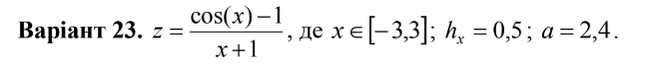

1. *Дизайн та планована оцінка часу виконання завдань:* Зображення, що містить текст, знімок екрана, схема, дизайн

   Автоматично згенерований опис

Запланований час для виконання завдання:20 хв

1. *Код програми*

*#include* <iostream>

*#include* <cmath>

int main() {

*// Задані значення параметрів*

    const double a *=* *2.4*;

    const double step *=* *0.5*;

*// Обчислення значень функції z для кожного x*

*for* (double x *=* *-3.0*; x *<=* *3.0*; x *+=* step) {

*// Уникнення ділення на нуль, якщо x = -1*

        double denominator *=* (x *==* *-1.0*) *?* *0.000001* *:* x *+* *1*;

        double z *=* (cos(x) *-* *1*) */* denominator;

*// Обчислення значення h(x)*

        double hx *=* *0.5* *\** a;

*// Виведення результатів*

        std::cout *<<* "x = " *<<* x *<<* ", z = " *<<* z *<<* ", h(x) = " *<<* hx *<<* std::endl;

    }

*return* *0*;

}

1. *Результати виконання завдань, тестування та фактично затрачений час:*

Потрачено часу: 20 хв

**Завдання №3**

1. *Опрацювання завдання та вимог до програм та середовища:*

*Дизайн та планована оцінка часу виконання завдань:*

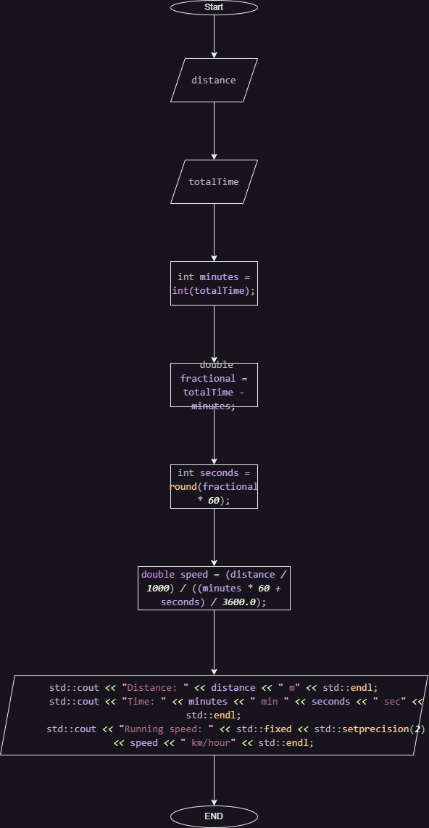

Запланований час для виконання завдання: 20 хв.

1. *Код програми*

*#include* <iostream>

*#include* <cmath>

*#include* <iomanip>

int main() {

        double distance;

        std::cout *<<* "Computing running speed." *<<* std::endl;

        std::cout *<<* "Enter the distance (meters) > ";

        std::cin *>>* distance;

        double totalTime;

        std::cout *<<* "Enter the time (minutes.seconds) > ";

        std::cin *>>* totalTime;

*// розділення хвилин та секунд*

        int minutes *=* int(totalTime);

        double fractional *=* totalTime *-* minutes;

        int seconds *=* round(fractional *\** *60*);

*// Обрахунок швидкості*

        double speed *=* (distance */* *1000*) */* ((minutes *\** *60* *+* seconds) */* *3600.0*);

*// результат*

        std::cout *<<* "Distance: " *<<* distance *<<* " m" *<<* std::endl;

        std::cout *<<* "Time: " *<<* minutes *<<* " min " *<<* seconds *<<* " sec" *<<* std::endl;

        std::cout *<<* "Running speed: " *<<* std::fixed *<<* std::setprecision(*2*) *<<* speed *<<* " km/hour" *<<* std::endl;

*return* *0*;

}

1. *Результати виконання завдань, тестування та фактично затрачений час:*

Потрачено часу: 20 хв

**Завдання №4**

1. *Опрацювання завдання та вимог до програм та середовища:*

- *Дизайн та планована оцінка часу виконання завдань:*

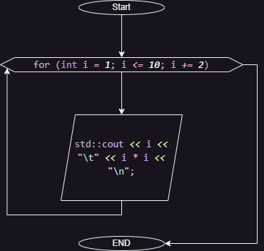

Запланований час для виконання завдання: 20 хв

1. *Код програми*

*#include* <iostream>

int main() {

*// Виведення квадратів перших п'яти цілих позитивних непарних чисел*

*for* (int i *=* *1*; i *<=* *10*; i *+=* *2*) {

        std::cout *<<* i *<<* "\t" *<<* i *\** i *<<* "\n";

    }

*return* *0*;

}

1. *Результати виконання завдань, тестування та фактично затрачений час:*

Потрачено часу: 20 хв

### Висновки:

Виконана розрахункова робота(VNS Practice Work) та виконані всі **можливі** вимоги до неї